МБОУ «Моховская СОШ» Залегощенского района
Орловской области

Урок словесности
Формы словесного выражения. Описание

Учитель: Васильева В. В.

Ι. Вступительное слово учителя.

1) Сегодня на занятии мы ещё раз обратимся к формам словесного выражения. Сколько их выделяется в русском языке? Назовите их. Что вы можете рассказать о повествовании? Что такое тема, идея текста?
2) На нашем уроке мы поговорим о следующем типе речи ( или форме словесного выражения) – описании.
- Подпишем тему урока –
Формы словесного выражения. Описание.

ΙΙ. Новый материал.

1) Когда вы захотите словами нарисовать какую – либо картину, то создадите такую форму словесного выражения, которая называется описанием. Например:
Ветхая избушка
Вся в снегу стоит.
Бабушка – старушка
Из окна глядит.
( А.Блок)
- Здесь нет события. Зато мы видим яркую, выразительную картину.
2) Запишем определение в тетради.
Описание – это словесное изображение предметов путём перечисления их признаков. В художественном произведении описание делает предмет зримым, мы как бы видим предмет. Описание может быть передано по – разному: в стихах, в прозе.
3) С описание мы часто встречаемся в повести А.Толстого «Золотой ключик, или Приключения Буратино». Внимательно послушайте отрывок.

- Скажите, какое качество было особенно сильно развито у Буратино, ведь именно оно помогало ему мысленно рисовать самые разнообразные и необычные картины (это воображение). Значит, именно воображение помогает нам создавать замечательные картины и, конечно, такая форма словесного выражения, как описание. Вы можете вообразить любые картины, они встают перед вашими глазами, и для этого нам необходимы слова, которые обозначают предметы ( какая часть речи в этом помогает? ), нельзя описать предметы без указания на их признаки (прилагательные), нужно ещё описать и их действия (глаголы).

ΙΙΙ. Закрепление.

1) Работа с текстом (по вариантам). Перед вами тексты, которые объединены общей темой. Прочтите их внимательно про себя и подумайте, описание это или нет, какова их тема и идея.
1. Великолепен вид зимней природы. Снег начал идти с деревенского раннего обеда. Я всегда любил смотреть на тихое падение снега. Желание насладиться этой картиной побудило меня отправиться в поле за околицей. Небеса надо мной будто разверзлись, рассыпались снежным пухом. Я ощутил легкое головокружение от взгляда вверх. Падающий снег начинал закрывать все предметы и белым мраком одевал землю, все безграничное пространство вокруг меня.
(С.Аксаков)

2. Красив, чудесен русский лес зимою!
Глубокие, чистые лежат под деревьями сугробы. Над лесными тропинками кружевными белыми арками согнулись под тяжестью инея стволы молодых берез. Тяжелыми шапками белого снега покрыты темно-зеленые ветви высоких и маленьких елей. Высокие вершины елей унизаны ожерельем лиловых шишек.
(И. Соколов-Микитов)

3. Я посмотрел на клен и увидел, как осторожно и медленно отделился от ветки красный лист, вздрогнул, на одно мгновение остановился в воздухе и косо начал падать к моим ногам, чуть шелестя и качаясь. Впервые я услышал шелест падающего листа - неясный звук, похожий на детский шепот.
(К.Паустовский)

4. Вьюга посеребрила пышную прическу стройных сосен. На лесной поляне вьется след лисицы. Пробороздил сугроб долговязый лось, проскакал беляк. Парочки следов испятнали снег. Это пробежала куница. Хищница искала белок. Сверкает снег, вспыхивают и гаснут снежные искры. Хорош лес в зимнем уборе!
(Л.А. Виноградова.)

- Выразительное чтение вслух текстов (по вариантам).
- Ответим на вопросы: 1) Какова тема этих текстов, идея? 2) Это описание, почему?
- Кто заметил, какие изобразительно-выразительные средства речи (эпитеты, метафоры) помогают описать так красиво эти картины природы?
- Выпишите в тетрадь из своих текстов примеры эпитетов и метафор.

ΙV. Творческая работа.
1) А теперь мы с вами попробуем выполнить сами очень интересную и сложную работу. Вы получите иллюстрации, которые могут вызвать в вашем воображении воспоминания, чувства, картины, какие-либо описания. Вглядитесь в них внимательно, что возникает в вашем воображении. Опишите 5-7 предложениями. А начало может быть таким: Смотрю на … и в моём воображении возникает картина… (5-7 мин.)

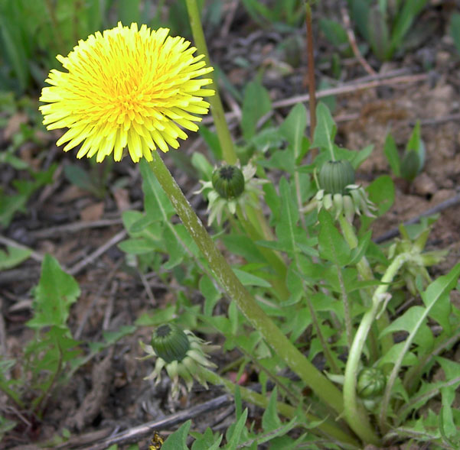

1. Смотрю на одуванчик, и в 2. Смотрю на эту каплю, и в
моём воображении возникает моём воображении возникает
картина… картина…

3. Смотрю на кленовый лист, и в
моём воображении возникает
картина…

- Что у вас получилось? (Чтение работ обучающихся).
2) Работа, которую мы сейчас выполняли, называется сочинение-миниатюра. Как вы думаете, почему оно так называется? (Маленькое, короткое).
3) А теперь послушайте мини-сочинения ваших ровесников.

- Понравилось? Какие чувства вызывает? Какие картины мы увидели?

V. Итоги урока.

1) Итак, с какой формой словесного выражения работали на уроке?
- Прочтите определение по тетради.
- Может ли пригодиться нам описание на уроках русского языка и литературы? Когда? (Пишем сочинение, изложение, пересказываем текст).
2) Оценки.

VΙ. Д/з.

Написать сочинение-миниатюру: картина природы – место, которое вы особенно любите.

